Уважаемые жители!
Соблюдайте правила противопожарной безопасности
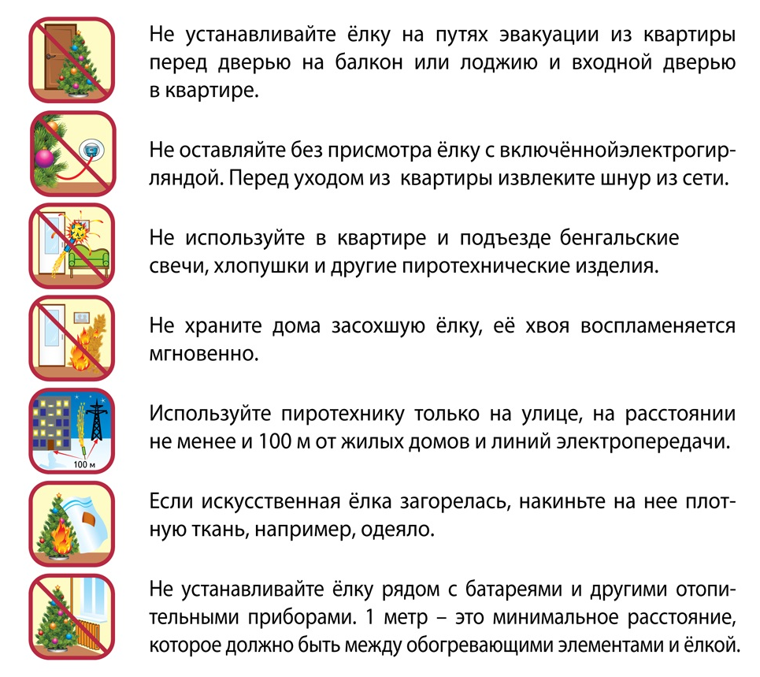
В случае пожара немедленно звоните: 112

